**Документация, содержащая описание**

**функциональных характеристик программного обеспечения**

**«Зарница.Фармаколог»**

**г. Казань**

**2024 год**

**СОДЕРЖАНИЕ**

1. Общие сведения о программном обеспечении. 3

1.1. Язык программирования. 3

2. Уровень подготовки пользователя. 4

3. Список технических требований для установки ПО. 4

4. Описание функциональных возможностей ПО. 4

3. Работа с программным обеспечением 5

3.1 Регистрация пользователя: 5

3.2 Авторизация пользователя: 5

3.3 Главное меню: 6

3.4 Выбор задания: 9

3.5 Окружение 10

# **Общие сведения о программном обеспечении.**

Программное обеспечение «Зарница.Фармаколог» — это программное обеспечение, разработанное для образовательных учреждений ветеринарного профиля, которая сочетает в себе современные технологии визуализации и автоматизации процессов обучения. Программа предназначена для углубленного изучения диагностики заболеваний животных, позволяя студентам визуально распознавать симптомы, выбирать соответствующие методы лечения и совершенствовать практические навыки в условиях, максимально приближенных к реальным. "Зарница.Фармаколог" предоставляет возможность проведения практических занятий, симулирующих реальные медицинские процедуры, и автоматической оценки их выполнения, что делает его незаменимым инструментом для подготовки высококвалифицированных ветеринарных специалистов.

Программное обеспечение зарегистрировано в качестве программы для ЭВМ в Роспатенте (Свидетельство №2024681623 от 11.09.2024), правообладателем которого является ООО «Производственное объединение «Зарница».

**Термины и сокращения.**

|  |  |
| --- | --- |
| **Сокращение:** | **Расшифровка сокращения:** |
| **Программное обеспечение (ПО)** | Программное обеспечение “Зарница.Фармаколог” |
| **Разработчик/**  **Исполнитель** | ООО «Производственное объединение «Зарница» |
| **Пользователь** | пользователь программного обеспечения “Зарница.Фармаколог” |

# **Язык программирования.**

Языками программирования для Программного обеспечения являются:

* C#

# **Уровень подготовки пользователя.**

Для работы с ПО Пользователю каких-либо специальных навыков или опыта для использования ПО не требуется.

# **Список технических требований для установки ПО.**

Программное обеспечение предоставляется в качестве коробочного решения

Для успешной работы Пользователю следует обеспечить следующие технические требования для использования ПО:

|  |  |
| --- | --- |
| Область: | Рекомендуемые системные требования: |
| Процессор | Intel Core i5-10400F |
| Оперативная память | 16 Гб |
| Видеоадаптер | RTX 3050 |
| Манипулятор | типа «мышь», «клавиатура» |

# **Описание функциональных возможностей ПО.**

Функциональные возможности программного обеспечения включают в себя:

1. Возможность контроля проведения процедур;

Контроль проведения процедур осуществляется с использованием следующих процессов:

* вытеканием жидкости красного цвета, имитирующей кровь, в случае инъекций,
* попаданием той же жидкости в шприц при процедуре забора крови.

1. Возможность предоставления данных и обеспечения интерактивного взаимодействия с пользователем;
2. Возможность изучения современного теоретического материала.
3. Возможность проведения семинарских занятий и чтения лекций.
4. Возможность проведения тестирования обучаемого по пройденному материалу.
5. Возможность вывода собственной информации на экран посредством USB-накопителя.

# **3. Работа с программным обеспечением**

**3.1. Работа с программой**

**3.1.1 Запуск программы**

**ВНИМАНИЕ! Запуск программы следует осуществлять от имени администратора.**

Запуск программы осуществляется с помощью ярлыка, расположенного на рабочем столе

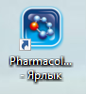

Ярлык программы

Для запуска программы следует нажать правой кнопкой мыши на ярлыке и выбрать опцию «запуск от имени администратора», затем нажать «ок» на всплывшем окне.

При этом на экране пользователя откроется окно, отображающее основное меню пользователя.

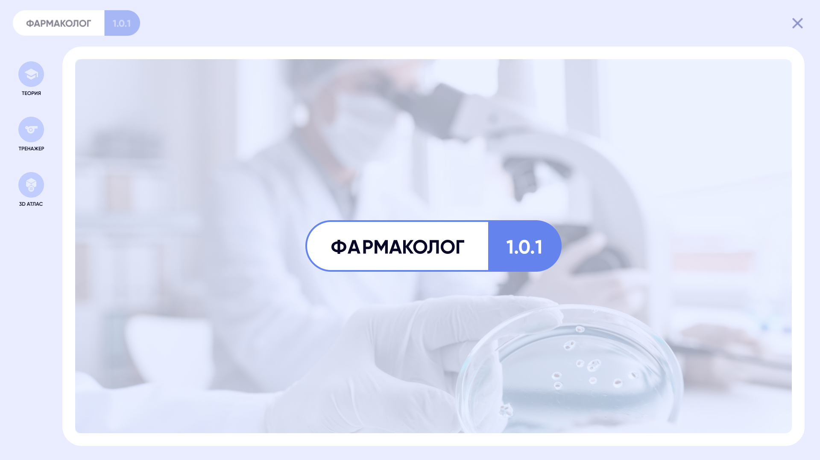

Основное меню программы содержит следующие элементы управления:

1. Раздел «Теория»;
2. Раздел «Тренажер».
3. Раздел «3D атлас»

**3.1.2 Раздел «Теория»**

Раздел теория служит для хранения, отображения и последующей работы с учебно-методическими материалами предметной области.

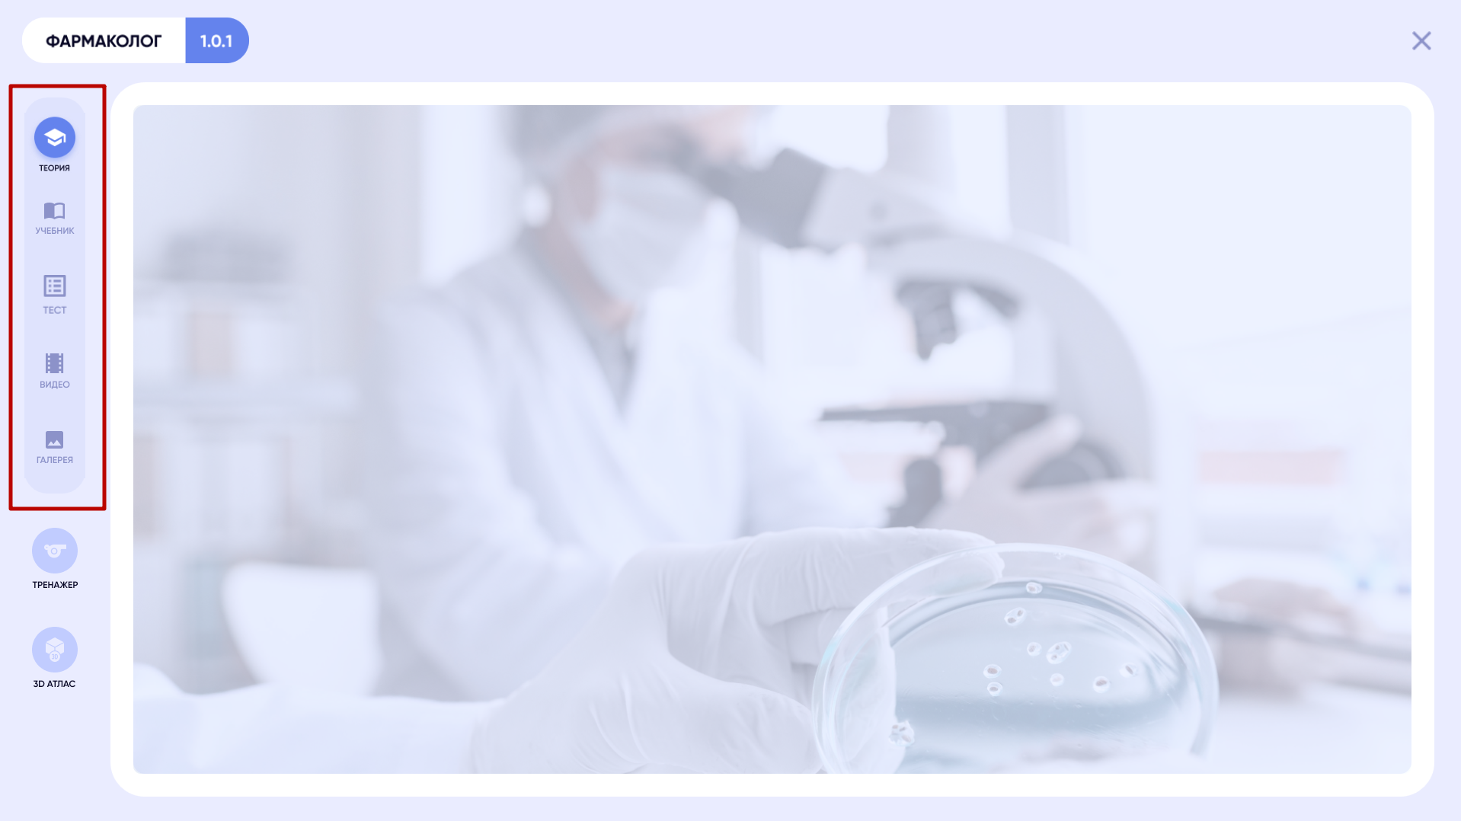

Раздел «Теория» представлен в виде набора подразделов:

* Учебник;
* Тест;
* Видео;
* Галерея

Для выбора необходимого подраздела программы следует:

1. Навести курсор на соответствующее название подраздела;
2. Щелкнуть по названию подраздела левой клавишей мыши.

Основные элементы интерфейса представлены в виде кнопок.

Ниже приведено описание функций соответствующих элементов управления:

1. Для возврата в главное меню следует нажать кнопку <**Главное меню**> - ;
2. Для печати следует нажать кнопку <**Печать**> - ;
3. Для закрытия окна и выхода из программы следует нажать кнопку <**Закрыть окно**> -;
4. Для возврата в предыдущее окно следует нажать на кнопку <**Назад**> - .

**3.1.3 Подраздел «Учебник»**

В подразделе «Учебник» отображаются материалы используемые в процессе обучения.

Подраздел представляет собой общий информационный ресурс пользователей. Он предназначен для сбора и хранения методических, нормативных и других документов, а также учебно-методической литературы, позволяющей студенту самостоятельно изучить определенную тему.

Раздел представлен в виде библиотеки файлов.

Для вызова подраздела «Учебник» следует:

1. В главном меню выбрать раздел «Теория»;
2. В открывшемся окне выбрать подраздел «Учебник»;
3. В открывшемся окне выбрать необходимое наименование раздела библиотеки;
4. Открыть файл.

**Примечание!** Система предоставляет возможность работать с документами разных типов. При выборе документа для работы, система загружает внешнее приложение, соответствующее типу документа (например, MS Word).

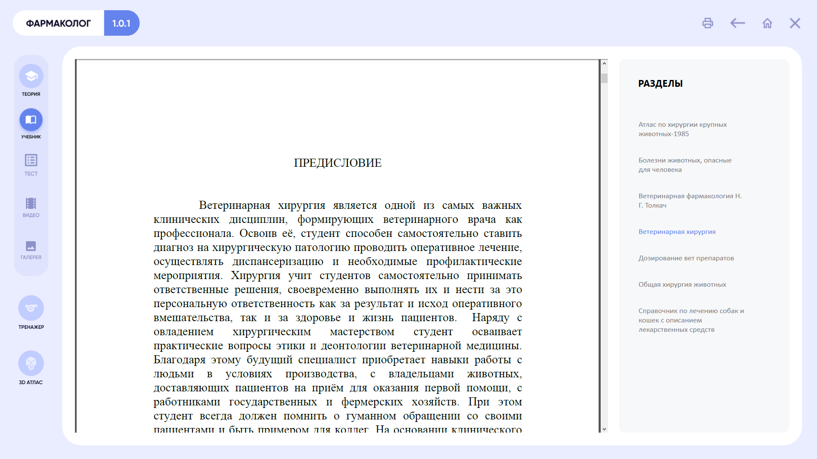

Интерфейс подраздела «Учебник». Выбор файла библиотеки

**3.1.4 Подраздел «Тестирование»**

В подразделе «Тестирование» отображаются тестовые материалы используемые в процессе обучения.

Раздел представляет собой общий информационный ресурс пользователей. Он предназначен для хранения базы экзаменационных билетов, позволяющих проверить усвоенный студентом материал.

Для вызова подраздела «Тест» следует:

1. В главном меню выбрать раздел «Теория»;
2. В открывшемся окне выбрать подраздел «Тест»;
3. В открывшемся окне выбрать необходимое наименование темы, при этом на экране появится диалоговое окно для прохождения тестирования

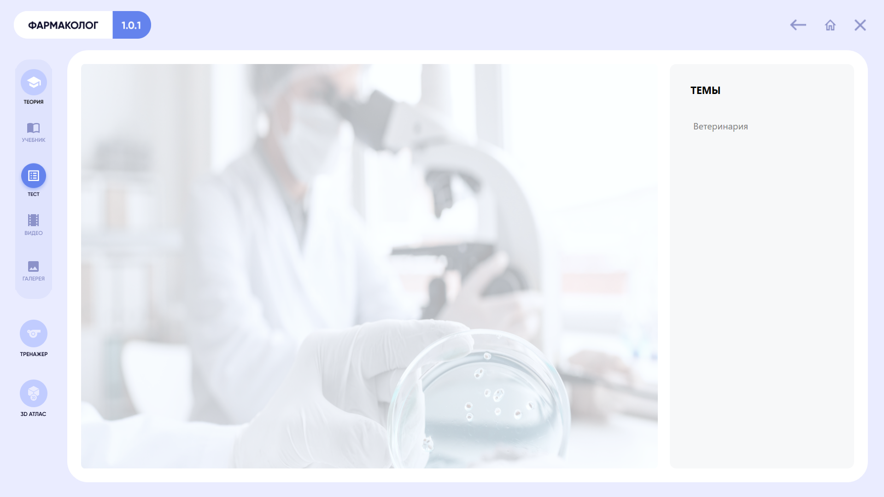

Интерфейс подраздела «Тест». Выбор темы тестирования

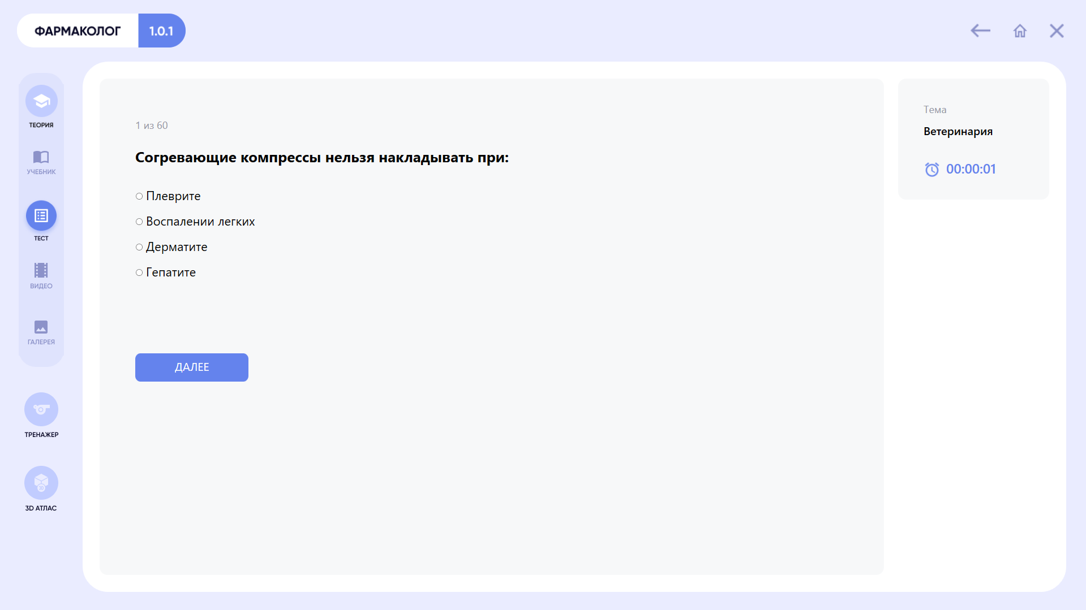

Интерфейс подраздела «Тест». Выбор варианта ответа

1. Приступить к выполнению тестирования. При этом система начнет отсчет времени, запустив таймер «Время выполнения»;
2. Установить маркер в поле, соответствующем правильному варианту ответа;
3. Нажать кнопку <**Далее**>.

В результате прохождения тестирования на экране появится окно, содержащее статистику тестирования;

1. Для сохранения результатов тестирования следует ввести свои данные и нажать кнопку <**Сохранить**>.

**ВНИМАНИЕ! В системе необходимо предварительно настроить путь сохранения файлов**.

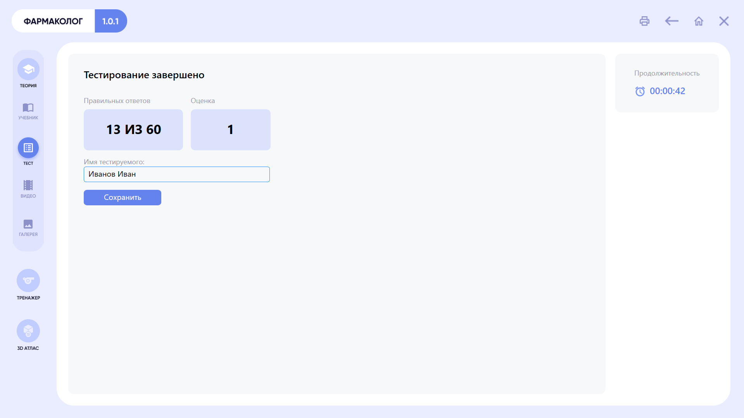

Интерфейс подраздела «Тест». Сохранение результатов

**3.1.5 Подраздел «Видео»**

В подразделе «Видео» хранятся видеоролики используемые в процессе обучения.

Раздел представляет собой общий информационный ресурс пользователей. Он предназначен для хранения базы видеороликов, позволяющих предоставить студентам учебный материал.

Для вызова подраздела «Видео» следует:

1. В главном меню выбрать раздел «Теория»;
2. В открывшемся окне выбрать подраздел «Видео»;
3. В открывшемся окне выбрать необходимое наименование темы, при этом на экране появится окно медиа плеера;

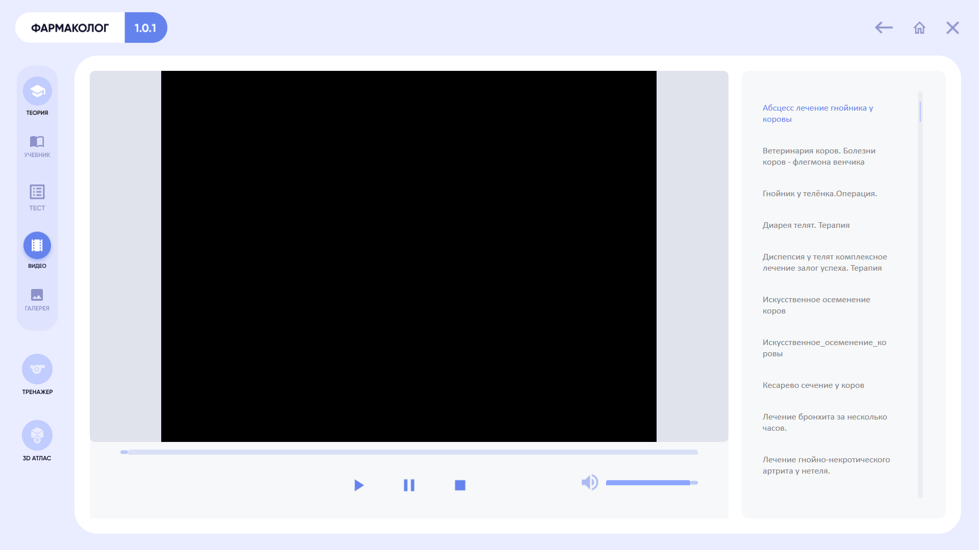

Интерфейс подраздела видео. Окно медиа плеера

1. Нажать кнопку воспроизведения;

Основные элементы интерфейса представлены в виде кнопок. Ниже приведено описание функций соответствующих элементов управления воспроизведением видеофайлов:

1. Для воспроизведения файла следует нажать кнопку <**Воспроизведение**> - ;
2. Для остановки воспроизведения видеофайла следует нажать кнопку <**Стоп**> - ;
3. Для приостановки воспроизведения следует нажать кнопку <**Пауза**> - ;
4. Для регулировки уровня громкости следует использовать регулятор громкости - ;

**3.1.6 Подраздел «Галерея»**

Подраздел «Галерея» позволяет загружать графические изображения с названиями и описаниями и группировать их в альбомы.

Раздел представляет собой общий информационный ресурс пользователей. Он предназначен для хранения базы графических изображений, позволяющих предоставить студентам учебный материал.

Для вызова подраздела «Галерея» следует:

1. В главном меню выбрать раздел «Теория»;
2. В открывшемся окне выбрать подраздел «Галерея»;
3. В открывшемся окне выбрать необходимое наименование файла.

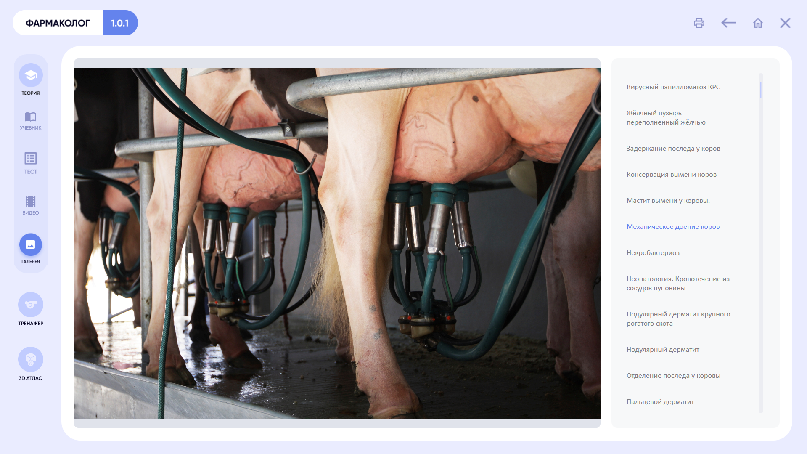

Интерфейс подраздела «Галерея»

**3.1.7 Раздел «Тренажер»**

Раздел «Тренажер» служит для отработки студентами навыков постановки диагноза в зависимости от симптомов заболевания, выявленных при диагностическом осмотре и последующего лечения с последующим применением фармакологических препаратов.

Для настройки работы раздела В открывшемся окне нажать кнопку <**Настройки**> - ;

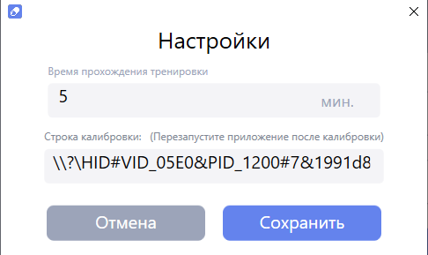

Окно настройки.

Для настройки работы в разделе следует:

1. Ввести время для выполнения задания в минутах.
2. Сделать тестовое сканирование штрих-кода при помощи устройства.
3. Нажать кнопку<**Сохранить**>

При выполнении работы в разделе следует:

1. Заполнить сведения в карточке студента;
2. Нажать кнопку <**Начать**>

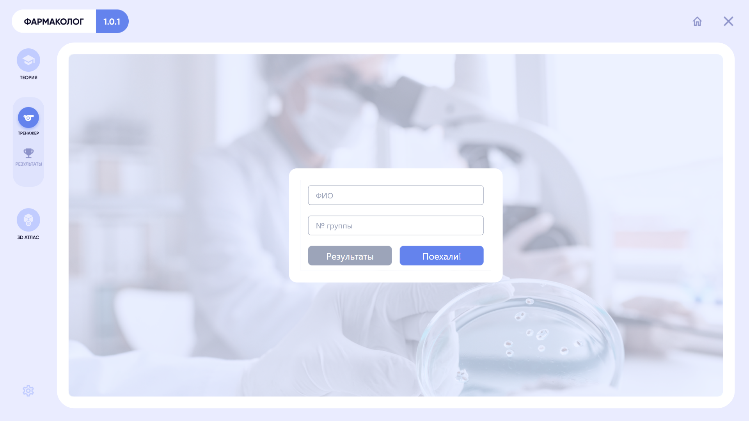

Раздел Тренажер

1. В открывшемся окне следует ознакомиться с описанием симптомов заболевания;

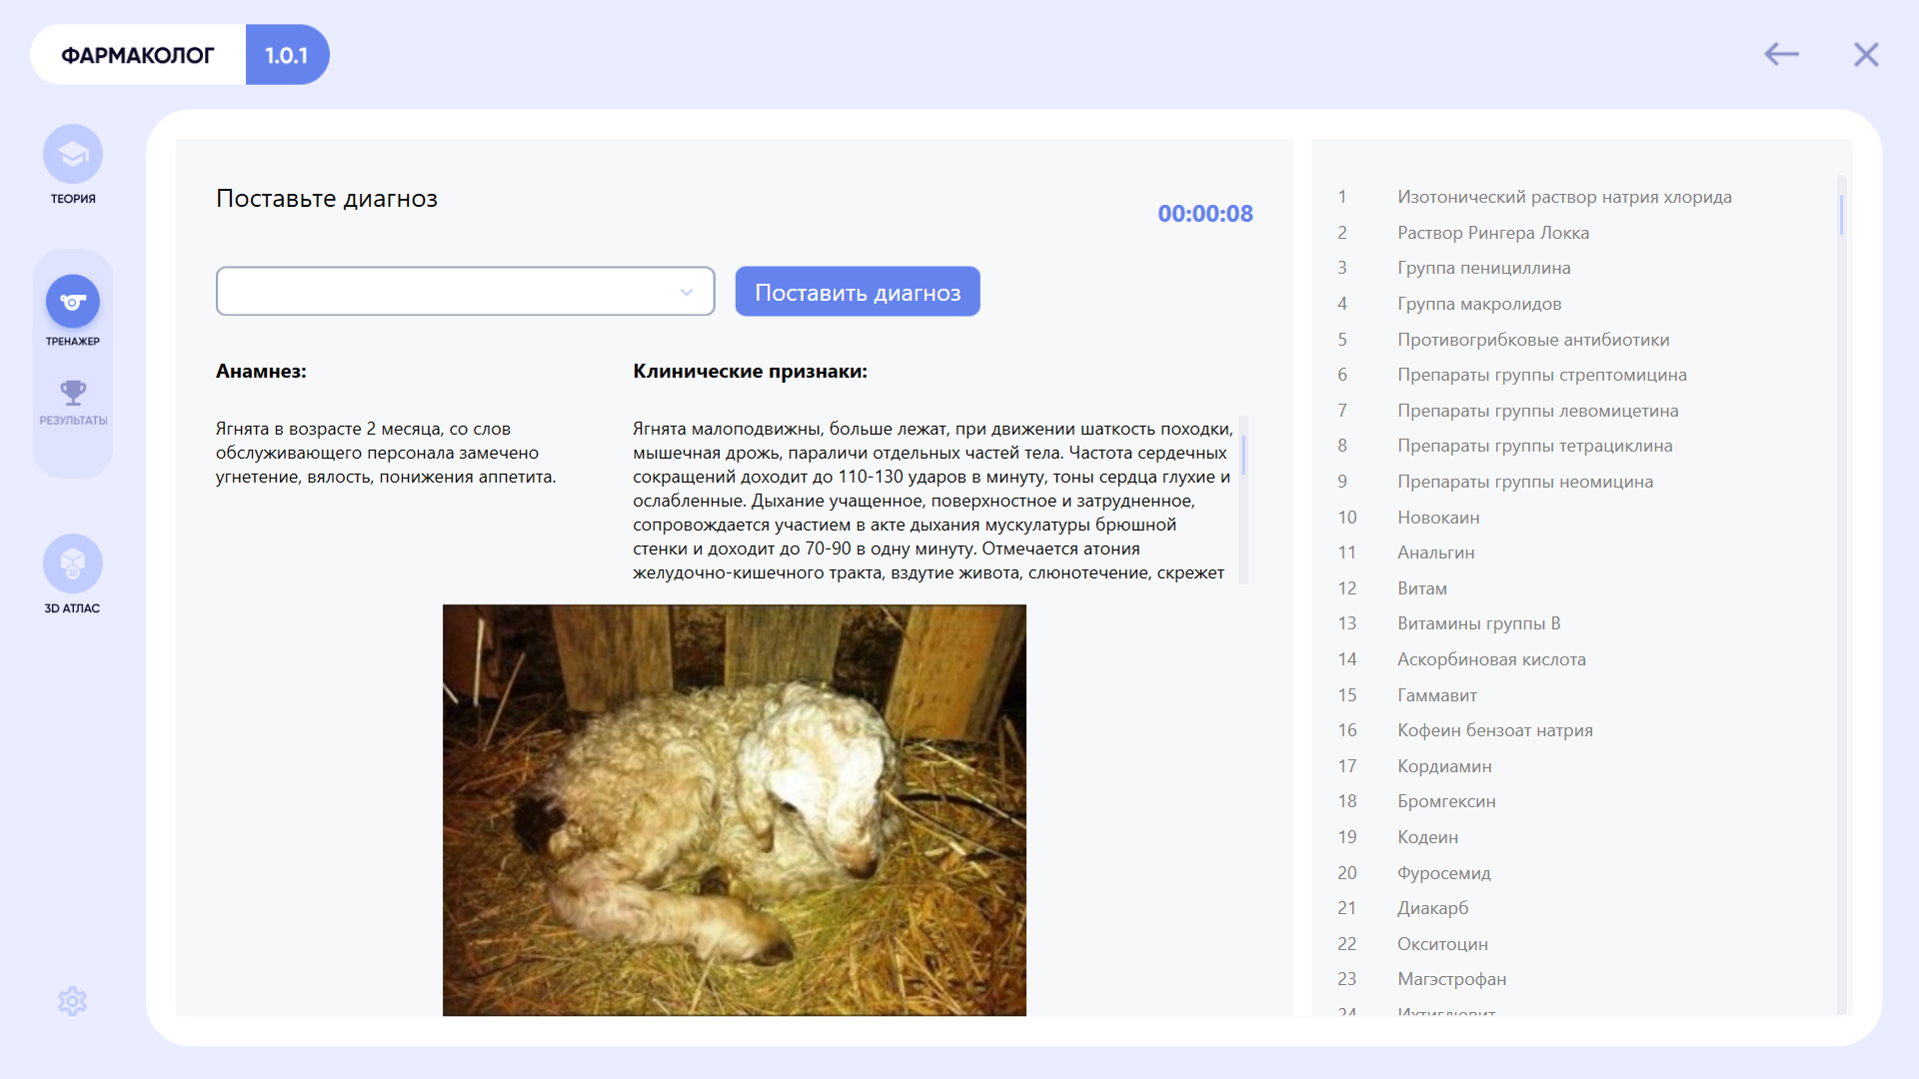

Рисунок 15 - Интерфейс раздела «Тренажер». Описание симптомов заболевания

1. В выпадающем списке выбрать наименование диагноза, соответствующего описанию симптомов заболевания;

**ВНИМАНИЕ! Время, отведенное для правильной постановки диагноза - ограничено.**

1. Нажать кнопку <**Поставить диагноз**>;

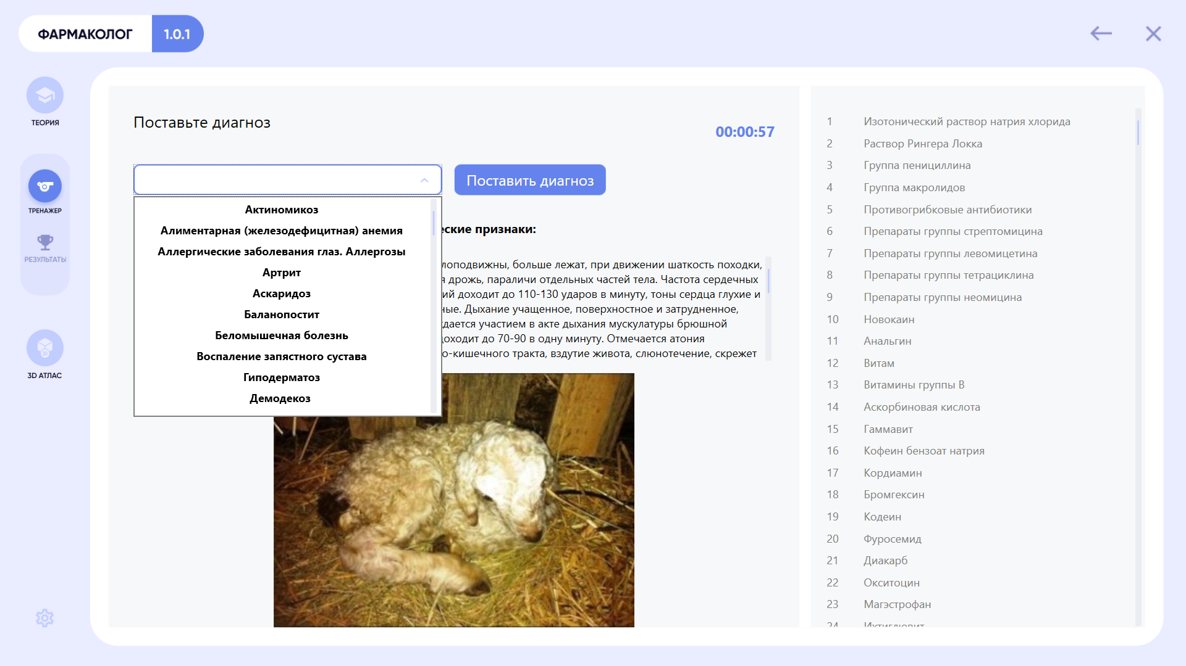

Выбор диагноза

1. Убедиться в наличии подключения к тренажеру сканера-штрих кодов;
2. Выбрать наименование препарата для лечения заболевания в соответствии с поставленным диагнозом;
3. Выполнить процедуру сканирования соответствующего наименования препарата.
4. Повторить процедуру выбора и введения препарата, если лечение предусматривает несколько инъекций.

**3.1.8 Просмотр результатов**

Для просмотра результатов следует:

1. В разделе <**Тренажер**> нажать кнопку <**Результаты**>.

В результате выполнения операции на экране пользователя откроется окно, содержащее таблицу с информацией о тестировании.

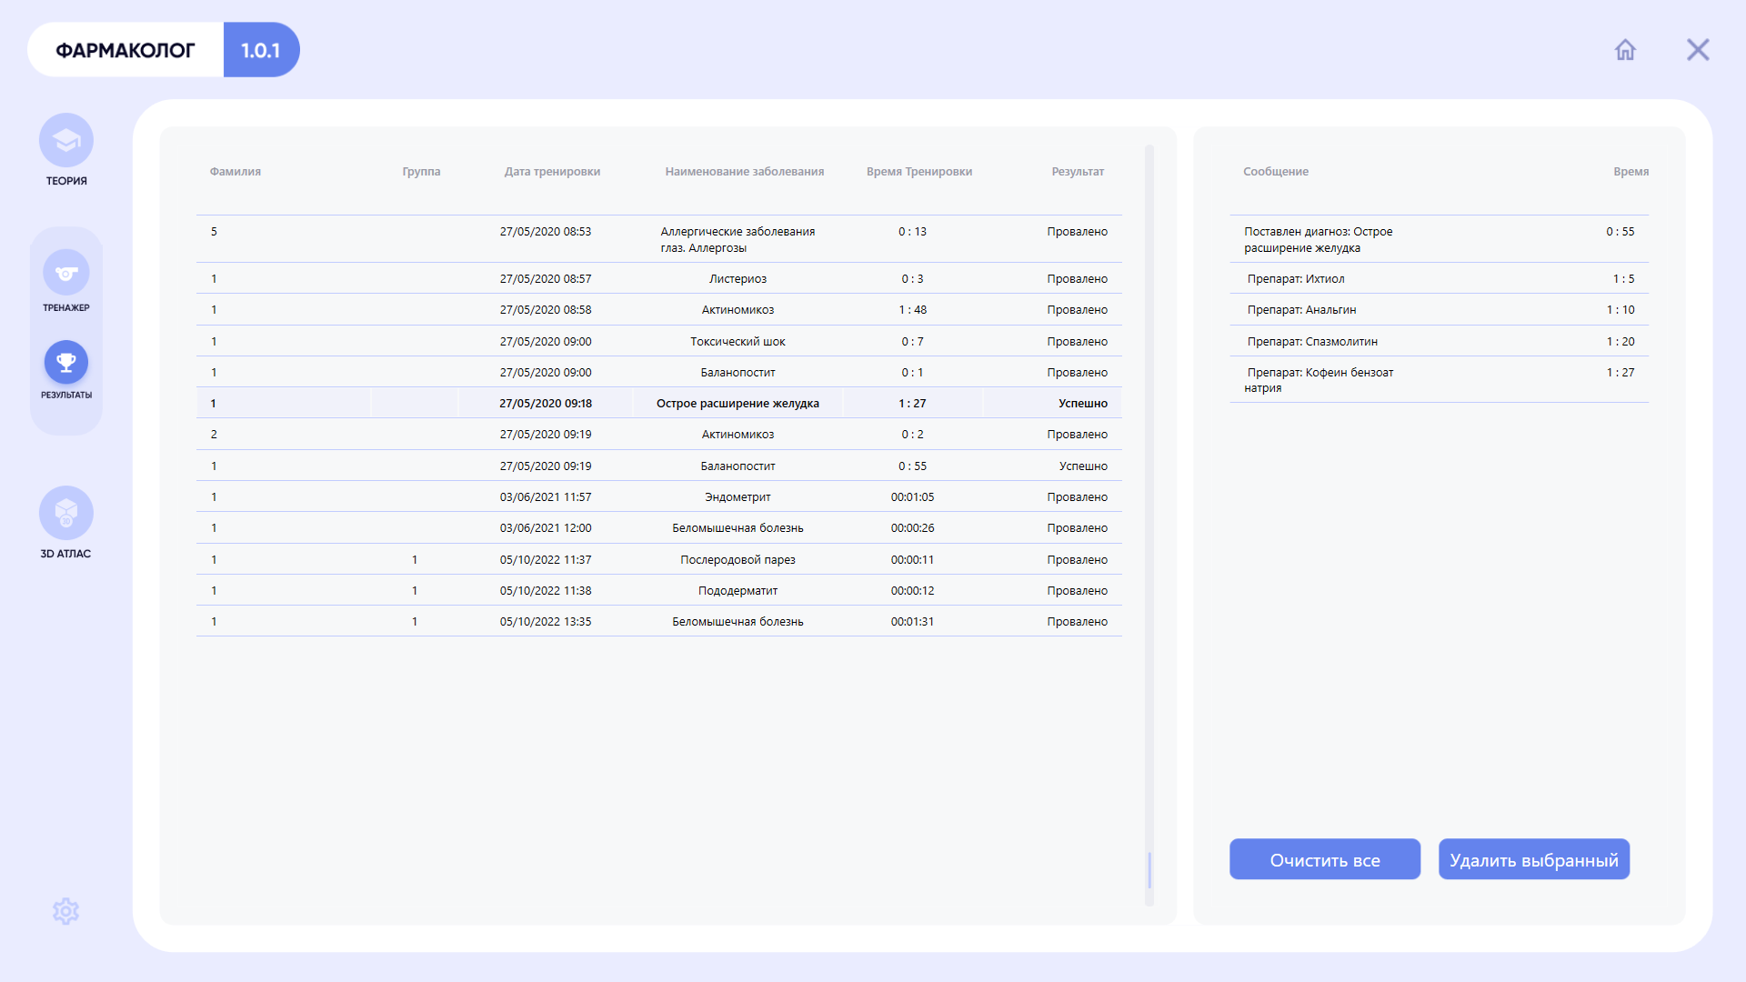

Результаты тестирования